https://youtu.be/7blZWqUjATI - Лекција са тв Храм

ВРЛИНОСЛОВ – СВЕТИ НАС УЧЕ

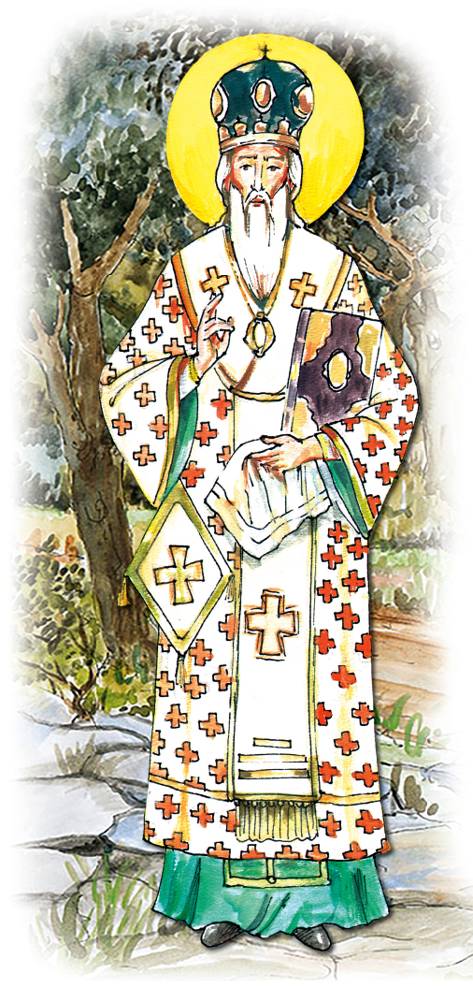
Прави учитељи нису они који само говоре шта је добро и истинито, већ они, који чинећи добро поучавају друге својим примером. Један од највећих и најбољих таквих учитеља у нашем народу је свети Василије Острошки.
Овај предивни светитељ рођен је 1610. године у кршевитом херцеговачком селу Мркоњићу, у Поповом пољу, покрај реке Требишнице. Био је једино дете Петра и Ане Јовановић који су су му на рођењу дали име Стојан. Одрастајући поред својих добрих и побожних родитеља Стојан је као дечак постао прави украс свога села. Већ тада је у своме селу био први у свакој врлини. Био је праведан, дарежљив, вредан, послушан, побожан... Често се молио Богу, а недељом и празницима је увек ишао у цркву. Својим понашањем давао је пример другој деци.
Када је напунио једанаест година постао је ученик у манастиру Завали где је његов стриц Серафим био игуман. Ту се изгледа у њему родила жеља за монашким животом. Након школовања у Завали, Стојан је отишао у манастир Тврдош и замонашио се. На монашењу је добио име Василије. У манстиру Тврдош живео је касније и као епископ све док Турци нису разорили овај манастир. Од тада живи на месту где се налази данашњи манастир Острог. Ту је провео многе године у посту и молитви, усавршавајући себе у свакој врлини и чинећи безбројна добра дела.
Својим животом Свети Василије је постао веома сличан свом највећем узору Исусу Христу. Због те своје сличности са Христом Бог је кроз њега чинио невероватна чудесна и велика дела. После Христа највећи Василијев узор био је Свети Сава. О њему је Василије много читао и веома често му се молио.
Живећи у изузетно тешком времену услед рата, глади, сиромаштва али и људске злобе Свети Василије је био сведок многих патњи свога народа. Због тога се за њега непрестано молио Богу. Стално је поучавао људе вери и светом врлинском животу. Учио је да ће се народ пре сачувати вером и врлинама него ли оружаном борбом против непријатеља.
Сав живот Светог Василија представљао је једно непрестано служење Богу и своме роду. Својим молитвама и поукама неуморно је помагао свима. Због његовог узвишеног начина живота, због непоколебљиве вере, поштења, милосрђа, љубави и многих других врлина које су га красиле народ је Светог Василија још за живота поштовао као светитеља.
Свој земаљски живот Свети Василије је завршио у шездест првој години. Монаси који су били присутни поред светитеља сведочили су да се пећина, у којој су се налазили у тренутку његовог упокојења, сва испунила необичном светлошћу.
Међутим, крај Василијевог живота није значио и крај његових доброчинстава. Напротив, његова добра дела су се само још више умножила. Наиме, недуго након што се упокојио над његовим нетрулежним телом су почела да се дешавају небројена чуда. Безбројни болесници су оздравили, многе жене које нису могле да имају децу постале су мајке. Велики број посвађаних су се измирили, а неутешни су нашли утеху. Триста педест година острошка пећиница у којој се налази тело Светог Василија на невероватан начин свакодневно привлачи на хиљаде људи. Сви они долазе тражећи од светитеља помоћ. А он помаже свима који му прилазе са искреном вером и надом.
Ево једног од безбројних примера чуда Светог Василија.
Десило се неком приликом да је неки отац довео свога сина који је боловао од некакве неизлечиве болести. Када је дошао код светитеља дечак је био толико слаб да није могао ни да хода ни да говари. Доктори су сматрали да дечаку више нема лека. Међутим, након што је после прочитане молитве пред светитељевим моштима дечак кратко одспавао десило се чудо. Када се пробудио био је потпуно здрав и радосно се са оцем вратио кући. Од тада је током читавог свог живота сваке године долазио код светитеља да му се поклони и захвали на исцељењу.
На крају треба напоменути да су пред светитељевим моштима безбројни људи почели да верују у Бога. Много је оних који су захваљујући Светом Василију потпуно променили свој живот тако што су своје пороке заменили врлинама.
Било би добро када би и нас ова прича о Светом Василију подстакла да и ми следимо његов пример. То значи да уместо да будемо људи који само од других траже помоћ и љубав и ми помажемо и волимо људе око себе. На тај начин не само да ћемо себе украсити многобројним врлинама, већ ћемо помоћи да се и наш свет украси плодовима божанске љубави баш ко што то чини и Свети Василије Острошки заједно са свима светима.

